附件一
“2013全国汽车职业教育年会”参会代表回执
单 位
地 址 |  |  |  |  |  |  |  |  |  | 邮 编
参会代表1 | 姓名 |  |  | 性别 |  |  |  |  | 部门及职务
参会代表1 | 手机 |  |  |  |  |  | 电邮和QQ号
参会代表2 | 姓名 |  |  |  | 性别 |  |  |  | 部门及职务
参会代表2 | 手机 |  |  |  |  |  | 电邮和QQ号
参会代表3 | 姓名 |  |  | 性别 |  |  |  |  | 部门及职务
参会代表3 | 手机 |  |  |  |  |  | 电邮和QQ号
参会代表4 | 姓名 |  |  |  | 性别 |  |  |  | 部门及职务
参会代表4 | 手机 |  |  |  |  |  | 电邮和QQ号
住宿  预订 | 双人标间 间或 个床位 |  |  |  |  |  |  | 入住 | 月 日 |  | 退房 |  | 月 日
需用清真餐人数 |  |  | 交通方式
参会费 | 元整(小写) 元整(大写)
同时参加或观摩“课程设计大赛”人员

请将以上表格填妥后，在9月30日前以电子邮件或传真方式发送至
中国汽车工程学会汽车应用与服务分会
联系人：王永环、郭笑汝
电话：010-63345599-837/876 传真：010-63345967
E-mail：wang@asc-sae.org,guo@asc-sae.org
附件二
“2013全国汽车职业教育年会”报到交通指南
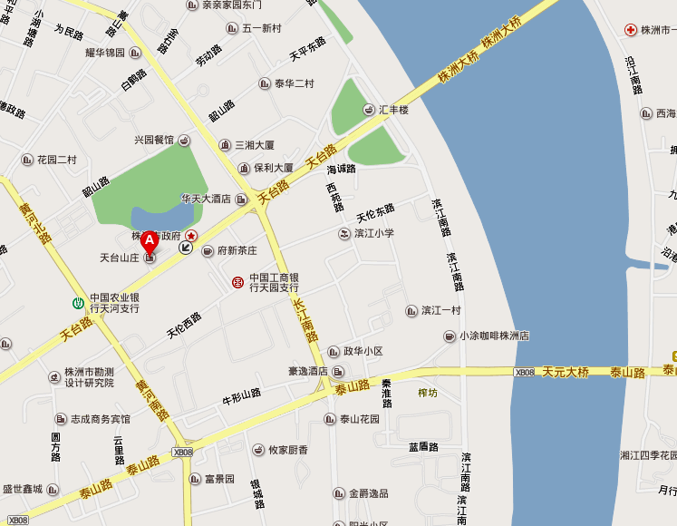

机场：在黄花机场坐机场快巴至株洲绿园酒店，每日发车4趟，票价为34元，时间分别为10:30、14:30、16:30、18:00，绿园酒店乘出租车至天台山庄约10元；从黄花机场乘出租车至天台山庄约200元。
株洲西高铁站：从株洲西高铁站乘出租车至天台山庄约30元。
株洲火车站：从株洲火车站乘出租车至天台山庄约15元。

接机联系人：刘平国 电话：13607330930

